# 《竟娱-运维手册》

## 发布报告

注：每周五发布。周二更新版本。

## 发布报告获取方式：

1. 早会：在早会获取新版本功能
2. 策划：策划给与详细新版本功能
3. 测试：测试给与在测的新版本功能
4. 运维沟通群：群里确认要上的新版本功能

## 发布：

1. 周三的发布报告：早会封版时确认后即可整理初步的报告。
2. 核对发布报告：将获取的新版本功能与相关人员进行核对确认。确认到预发布服务器的每个配置和文件变动。
3. 周一的发布报告：早会确认后将要发布的详细内容发至群里。
4. 发布报告之后按照检查点，严格检查。

## 例行任务

## 产品服务器检查

1. 刚发布新版本后检查内存、CPU、服务端log持续半小时（log在服务端启动时检查）。然后10分钟，半小时频率检查。
2. 正常后，当天上半天每一小时检查一次。
3. 正常后，当天下半天每两小时检查一次。
4. 正常后第二天开始上班后检查一次，下班前检查一次，节假日每天半天检查一次。
5. 中途出现问题重启服务端后从a-d循环。
6. 每天检查报告严格填写，作对比分析。

## 备份git

每周五使用移动硬盘内脚本备份git。

## 服务器检查手册

1. 检测磁盘：
2. 使用df -h查看磁盘使用率。超过50%清理相关数据。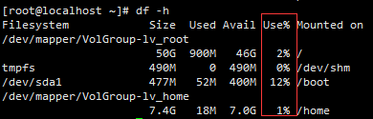
3. 查看/etc/fstab文件，开机磁盘自动挂载情况。
4. 检测CPU和内存：
5. 使用htop命令，检查项CPU%（CPU占用百分比），MEM%（内存占用百分比）多次对比异常和增长过快上报。
6. 检测系统安全
7. 使用systemctl list-unit-files –type service命令，检查enabled，开机启动服务。异常服务上报。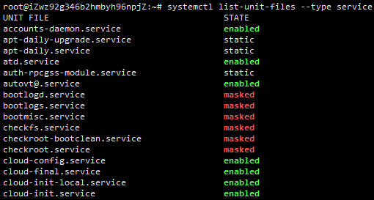
8. 使用systemctl list-units –type service，检查active和running同时存在项（已激活正在运行）。 异常服务上报。